ROKYTNICE „LÉTO NA KOUPALIŠTI“:

PÁTEK 5.7. – PTÁCI STĚHOVÁCI SOBOTA 6.7. – TROLLOVÉ 3

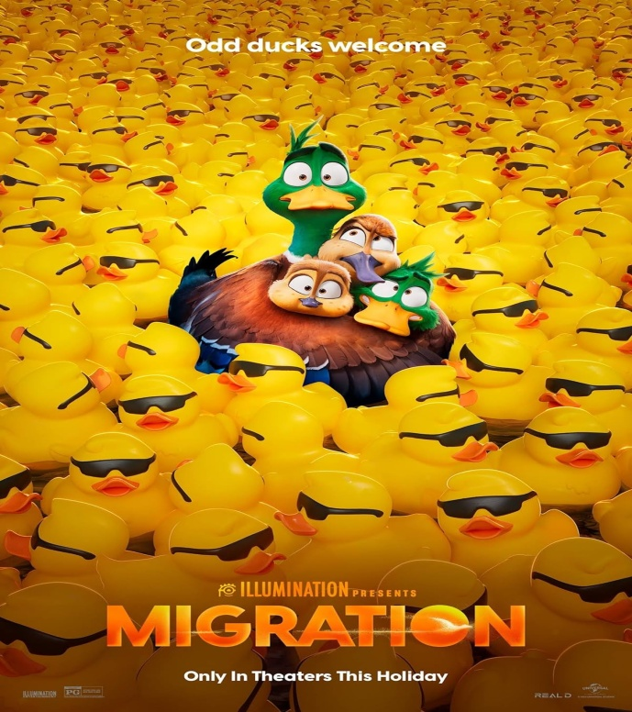

**Začátek obou filmů v cca 21.00 hodin. Vstupné: 50,- Kč. Pokud by se některé kino z důvodu špatného počasí rušilo, bude náhradní termín v neděli 7.7.**

SOBOTA 3.8. – RENTIÉŘI  TŘEBÍČ SOBOTA 7.9. - BAGR



Začátek 19.00. Vstupné dobrovolné. Začátek 20.30. Vstupné 180,- KČ.

Zábava (za deště sokolovna).